Домашнее задание для 2 ОИИ, от 19.01.21.

- Новый материал: интервал мала и большая септима (м/б 7).
Фото
Построить интервал в м7 и б7 от всех нот первой октавы: "ре" - "си".
- Номер 123.
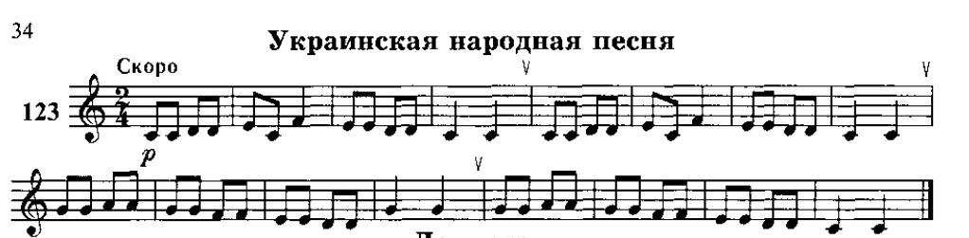
Видео
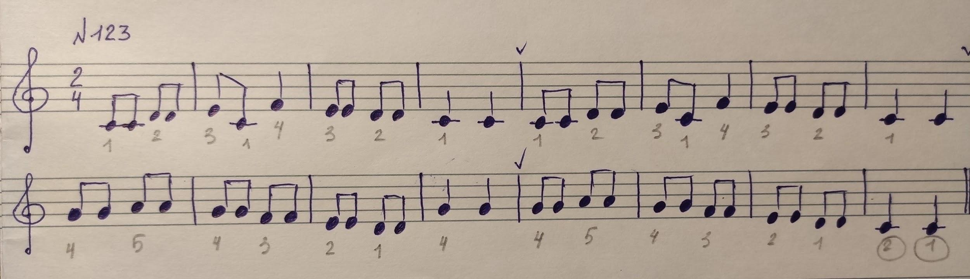
Исполнять номер на клавиатуре с указано аппликатурой.

Все домашние задания присылайте мне на рабочую почту: n.kotyunia.distant@gmail.com

